Московский государственный университет им.

М.В. Ломоносова

图示

Курсовая работа

**«Изучение пространственных эпидемиологических моделей** **с помощью кинетического метода Монте-Карло»**

**ВЫПОЛНИЛ:** *магистрант 1-го курса*

направления «Прикладная математика и информатика»

ТАН Жуй

**НАУЧНЫЙ РУКОВОДИТЕЛЬ:** *доцент, к.ф.-м.н.*

СЕМЕНДЯЕВА Наталья Леонидовна

**Шэньчжэнь**

**2022**

Содержание

1. Введение 1

2. Постановка задачи 5

3. Детерминистическая модель 7

4. Стохастическая модель 10

5. Результаты расчетов 12

6. Основные выводы 23

7. Список литературы 24

# Введение

По мере быстрого развития компьютерных технологий научные исследования сложных процессов и систем все больше ориентируются на использование вычислительной техники. Сегодня математическое моделирование является основным содержанием современных научно-технических исследований, а технология компьютерного моделирования проникает в различные области исследований.

В последние годы создается глобальная сеть наблюдения для борьбы с пандемиями возникающих и повторно возникающих инфекционных заболеваний. Ученые из различных областей, от медицины и молекулярной биологии до информатики и прикладной математики, объединяются для быстрой оценки потенциально срочных ситуаций. Математическое моделирование играет важную роль в работе, направленной на прогнозирование, оценку и контроль потенциальных вспышек заболеваний. Для лучшего понимания и моделирования динамики распространения заболеваний необходимо проанализировать и тщательно изучить влияние многочисленных переменных, начиная с уровня микрохозяин-патоген и закачивая взаимодействием между хозяевами, а также преобладающих экологических, социальных, экономических и демографических факторов по всему миру.

Математическое моделирование и симуляция позволяют быстро провести расчеты. Моделирование также используется, когда стоимость сбора данных непомерно дорога или когда необходимо проверить большое количество экспериментальных данных. За прошедшие годы было предложено огромное количество подходов, рассматривающих проблему с различных точек зрения. Они охватывают три общие категории [1]:

1. Статистические методы для наблюдения за вспышками и идентификации пространственных моделей в реальных эпидемиях.
2. Математические модели в контексте динамических систем (модель пространства состояний), используемые для прогнозирования развития «гипотетического» или текущего распространения эпидемии.
3. Методы машинного обучения для прогнозирования развитий текущей эпидемии.

Рис. ‑ Обзор математических моделей инфекционных заболеваний.

Для всех этих трех категорий существуют различные подходы, отраженные в литературе.

В этой работе мы сосредоточимся на математических/механистических моделях пространства состояний ("State-Space Models").

В соответствии с уровнем приближения к реальности и возрастающей сложностью математические модели можно разделить на следующие категории.

"Континуальные" модели в виде дифференциальных и/или интегро-дифференциальных уравнений. Континуальные модели описывают динамику эпидемий в популяции в среднем [2]. Например, можно изучить модель эволюции заболевания в зависимости от возраста [3] и времени с момента вакцинации или исследовать влияние карантина или изоляции инфицированной части населения [4]. В этом случае контексте население делится на группы в соответствии с состоянием его здоровья, например, восприимчивое (S), инфицированное (I) и выздоровевшее (R). Также используются другие состояния населения, связанные с политикой контроля, такие как вакцинированное (V) и карантинное (Q).

Основой таких моделей является компартментная модель массового взаимодействия SIR Кермака и МакКендрика (1922) [5]. В рамках приближения среднего поля, предполагая, что популяция идеально перемешана и что каждый восприимчивый имеет одинаковую вероятность заражения, вероятности приравниваются к ожидаемым (средним) значениям соответствующих переменных в популяции. Эти предположения приводят к следующему набору уравнений:

|  |  |  |
| --- | --- | --- |
|  |  | (‑) |

где S, I, R обозначают ожидаемые (средние) значения; и обозначают средние значения вероятности передачи болезни и продолжительности периода, в течение которого индивидуум может передавать болезнь до выздоровления.

Приведенный выше набор уравнений представляет собой знаменитую модель Кермака и МакКендрика. Когда выздоровевший индивидуум снова становится восприимчивым через период времени , тогда модель среднего поля SIRS становится:

|  |  |  |
| --- | --- | --- |
|  |  | (‑) |

Однако, из-за сложности и стохастичности явлений, большинство доступных континуальных моделей часто дают лишь качественный результат и не могут отразить все детали, что ставит под угрозу эпидемиологический реализм.

Стохастические модели, включая дискретные и непрерывно-временные индивидуальные модели на основе цепей Маркова[6]. Обычно такие модели на индивидуальном уровне ослабляют гипотезу приближения среднего поля бесконечной популяции и совершенного перемешивания, вводя уникальность индивидуального поведения, включающего множество гетерогенных характеристик.

Решёточная агентно-ориентированная модель распространения эпидемий SIRS относится к одной из этих моделей. В данной работе мы используем метод Монте-Карло.

Методы Монте-Карло, или эксперименты Монте-Карло, - широкий класс вычислительных алгоритмов, которые опираются на повторяющиеся случайные выборки для получения численных результатов. Такие алгоритмы часто используются в физических и математических задачах и наиболее полезны, когда трудно или невозможно использовать другие подходы[7]. Преимуществом метода Монте-Карло является то, что он позволяет проявлять большую гибкость в модели и в учете недостающих данных[8].

В данной работе исследуется кинетический метод Монте-Карло в применении к моделированию распространения эпидемий.

Решались следующие задачи:

1. Изучение системы ОДУ для эпидемиологической модели SIRS.
2. Доказательство существования и единственности решения.
3. Качественное исследование модели SIRS.
4. Разработка алгоритма метода Монте-Карло для исследования модели SIRS.

# постановка задачи

Компартментная модель массового действия SIR Кермака и МакКендрика (1922) является основой математических/механистических моделей пространства состояний. Модель SIRS является расширением модели SIR.

Модели SIRS описывает динамики заболеваний c временным иммунитетом (выздоровевшие индивидуумы со временем снова становятся восприимчивыми).

Рис. ‑ Схема модели SIRS

Предполагается, что индивидуумы занимают узлы регулярной квадратной решётки, содержащей Nузлов. Есть три возможные состояния узлов (индивидуумов): инфицированные (“**I**nfected”); переболевшие, с иммунитетом (“**R**ecovered”); восприимчивые, здоровые (“**S**usceptible”).

Переходы узлов из одного состояния в другое в модели SIRS описываются тремя основными элементарными стадиями:

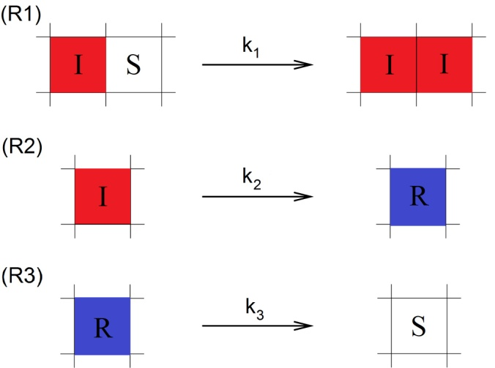

Рис. ‑ Основные элементарные стадии

Здесь *k*1, *k*2, *k*3 - скорости процессов, [ед.вр.-1].

При моделировании методом Монте-Карло рассматривается расширенная кинетическая схема модели SIRS, которая включает также и процессы миграции, то есть перемещения индивидуумов по узлам решетки:

Стадии (4)-(5) описывают процесс миграции по обменному механизму на ближайшие соседние узлы.

В рассматриваемой микромодели учитывается ограниченное число контактов между людьми, для этого вводятся пространственная решётка и процесс миграции (перемешивания) отдельных индивидуумов. Это даёт возможность выделить один параметр (d), который определяет скорость перемешивания в популяции и тем самым неявно учитывает всевозможные ограничительные факторы.

# Детерминистическая модель

Детерминистическая модель SIRS представляет собой систему двух обыкновенных дифференциальных уравнений и одного алгебраического уравнения

|  |  |  |
| --- | --- | --- |
|  |  | (‑) |

где:

– концентрация восприимчивых людей (которые могут заразиться)

- концентрация инфицированных

- концентрация выздоровевших и имеющих иммунитет.

Рассматривается задача Коши с начальными условиями .

Параметры модели:

*–* скорость заражения

– скорость выздоровления

– скорость потери иммунитета

Если , то выздоровевшие могут стать восприимчивыми, т.е. иммунитет существует лишь ограниченное время. При модель SIRS переходит в более простую модель SIR.

Изучим систему ОДУ для эпидемиологической модели SIRS. Докажем существование и единственность решения.

图示

# Стохастическая модель

Алгоритм имитации процесса реакции на решётке с помощью кинетического метода КМК состоит из следующих этапов [6, 7].

I. *Задание начального состояния решётки.*

II. *Вычисление скоростей элементарных событий.* На текущий момент времени  вычисляются скорости всех возможных элементарных событий, переводящих решётку в новое состояние; затем вычисляется суммарная скорость .

III. *Выбор события и изменение состояния решётки.*Случайно выбирается одно из возможных элементарных событий с вероятностью, пропорциональной его скорости. Изменяется состояние решётки в соответствии с выбранным событием.

IV. *Вычисление шага по времени.* Вычисляется момент времени  выхода системы из текущего состояния: , где  − случайная величина, равномерно распределённая на интервале . Осуществляется переход на следующий шаг к этапу II, если не достигнуто заданное максимальное значение времени.

Этот алгоритм относится к варианту метода КМК “без отказов” (“rejection-free”) [9, 10], поскольку на каждом шаге по времени обязательно осуществляется одно элементарное событие. Существуют также другие разновидности метода КМК, например, алгоритм “с отказами”. Различные варианты метода КМК статистически эквивалентны, но их эффективность зависит от специфики рассматриваемой задачи. В частности, алгоритм “с отказами” становится неэффективным, если скорости элементарных событий сильно отличаются друг от друга, то есть в исследуемой системе присутствует жёсткость [10]. Поэтому метод КМК “без отказов” является более универсальным.

Обычно вычисление скоростей всех возможных элементарных актов (этап II) достаточно выполнить только в начальный момент времени, а в дальнейшем вычислять лишь те скорости, которые изменились в результате осуществления выбранного элементарного события. Другими словами, можно выполнять только “локальный пересчёт” скоростей на каждом шаге по времени, тем самым значительно сократив вычислительные затраты. Наиболее затратным по времени счёта является этап выбора одного события (этап III). Рассмотрим возможные варианты организации такого выбора.

Для получения отдельных траекторий системы в пространстве состояний был использован Кинетический метод Монте-Карло (КМС). В расчетах использован алгоритм с постоянным шагом по времени, относящийся к группе алгоритмов «с отказами».

Алгоритм с постоянным шагом по времени состоит из следующих этапов:

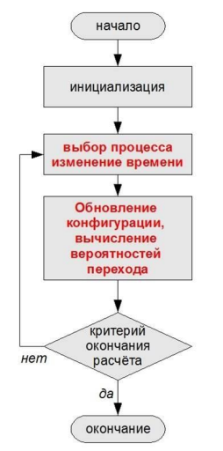

Рис. ‑ Схематическая диаграмма процесса метода КМС

Этап 1. **Инициализация.**

Этап 2. **Вычисление вероятностей перехода за малый промежуток времени.**

При малом переходные вероятности марковской цепи приближённо равны

|  |  |  |
| --- | --- | --- |
|  |  | (‑) |

А вероятность события, состоящего в том, что состояние системы за время не изменится, приближённо равна , где

|  |  |  |
| --- | --- | --- |
|  |  | (‑) |

Заметим, что

|  |  |  |
| --- | --- | --- |
|  |  | (‑) |

Этап 3. **Выбор события.**

Генерируется значение случайной величины , равномерно распределённой на промежутке (0,1).

Оно используется для определения состояния системы в момент . Если , то состояние системы не меняется. В противном случае выбирается элементарный процесс с вероятностями, вычисленными на этапе 2.

Этап 4. **Реализация события.**

Если попытка оказалась успешной, меняется состояние решётки.

Этап 5. **Проверка критерия окончания моделирования.**

Если критерий выполнен, то моделирование прерывается, в противном случае осуществляется переход к этапу 2 при новом значении времени .

# результаты расчетов

## Описание траектории и фазовый портрет системы ОДУ для эпидемиологической модели SIRS

Основываясь на формулировке системы ОДУ для эпидемиологической модели SIRS (3‑1), предположим, что начальная концентрация инфицированных  , начальная концентрация выздоровевших и имеющих иммунитет .

Рассмотрим следующие значения констант скоростей:

С помощью программы MATLAB можем построить следующие траектории (Рис. 5‑1) с течением времени:

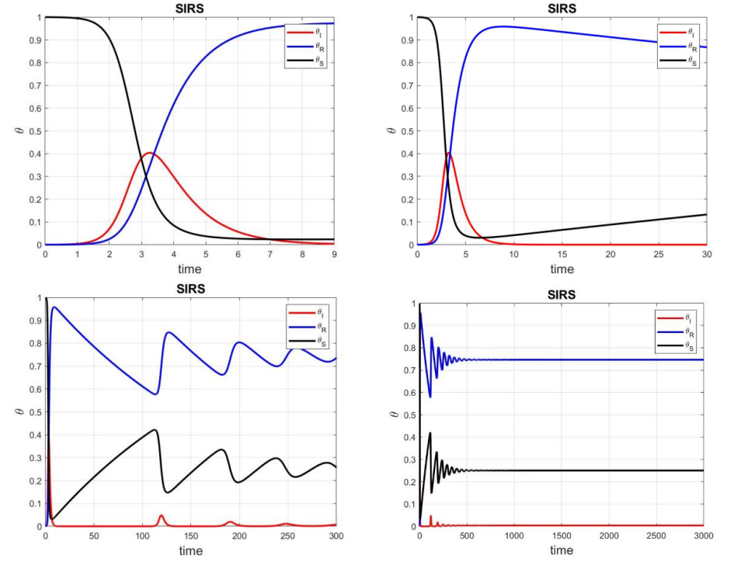

Рис. ‑ Траектории системы ОДУ для модели SIRS

Следующим шагом является построение фазовых диаграмм системы ОДУ для модели SIRS.

Нульклина первого уравнения (3‑1):

|  |  |  |
| --- | --- | --- |
|  | , | (‑) |

откуда можем получить:

|  |  |  |
| --- | --- | --- |
|  |  | (‑) |

Нульклина второго уравнения (3‑1):

|  |  |  |
| --- | --- | --- |
|  | , | (‑) |

откуда можем получить:

|  |  |  |
| --- | --- | --- |
|  |  | (‑) |

Нульклина третьего уравнения:

|  |  |  |
| --- | --- | --- |
|  | , | (‑) |

откуда получим:

|  |  |  |
| --- | --- | --- |
|  |  | (‑) |

* Построим фазовый портрет (y, x) из уравнения Нульклины:

Выбираем следующие данные для подстановки в формулу:

Таблица ‑ исходный данные для фазовой портреты-1

|  |  |  |  |  |  |  |  |  |  |  |  |  |  |  |  |
| --- | --- | --- | --- | --- | --- | --- | --- | --- | --- | --- | --- | --- | --- | --- | --- |
|  | 0.05 | 0.25 | 0.45 | 0.65 | 0.85 | 0.01 | 0.01 | 0.01 | 0.01 | 0.01 | 0.01 | 0.01 | 0.01 | 0.01 | 0.2 |
|  | 0.01 | 0.01 | 0.01 | 0.01 | 0.01 | 0.1 | 0.2 | 0.3 | 0.4 | 0.5 | 0.6 | 0.7 | 0.8 | 0.99 | 0.8 |

Используем MATLAB для расчета и построения фазовой портрета-1(Рис. 5‑2):

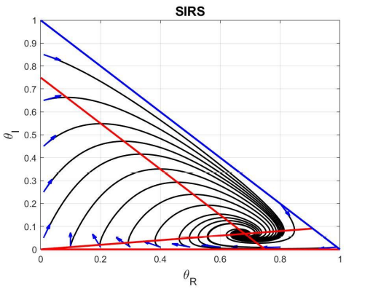

Рис. ‑ Фазовый портрет - 1 (𝑦, 𝑥)

* Построим фазовый портрет (z, x) из уравнения Нульклины:

Выбираем следующие данные для подстановки в формулу:

Таблица ‑ исходный данные для фазовой портреты-2

|  |  |  |  |  |  |  |  |  |  |  |  |  |  |  |  |
| --- | --- | --- | --- | --- | --- | --- | --- | --- | --- | --- | --- | --- | --- | --- | --- |
|  | 0.5 | 0.6 | 0.7 | 0.8 | 0.9 | 0.8 | 0.6 | 0.41 | 0.21 | 0.11 | 0.01 | 0.01 | 0.01 | 0.4 | 0.2 |
|  | 0.01 | 0.01 | 0.01 | 0.01 | 0.01 | 0.19 | 0.39 | 0.59 | 0.79 | 0.89 | 0.1 | 0.2 | 0.3 | 0.01 | 0.01 |

Используем MATLAB для расчета и построения фазовой портрета-2 (Рис. 5‑3):

Рис. ‑ Фазовый портрет – 2 (z, x)

* Построим фазовый портрет (z, y) из уравнения Нульклины:

Выбираем следующие данные для подстановки в формулу:

Таблица ‑ исходный данные для фазовой портреты-3

|  |  |  |  |  |  |  |  |  |  |  |
| --- | --- | --- | --- | --- | --- | --- | --- | --- | --- | --- |
|  | 0.2 | 0.4 | 0.6 | 0.8 | 0.9 | 0.7 | 0.5 | 0.3 | 0..01 | 0.01 |
|  | 0.01 | 0.01 | 0.01 | 0.01 | 0.01 | 0.1 | 0.25 | 0.4 | 0.55 | 0.7 |

Используем MATLAB для расчета и построения фазовой портрета-3 (Рис. 5‑3):

Рис. ‑ Фазовый портрет – 3 (z, y)

Дополнительно ограничиваем условия, предполагая, что

При этом

Выбираем следующие данные для подстановки в формулу:

Таблица ‑ исходный данные для фазовой портреты-3

|  |  |  |  |  |  |  |  |  |  |  |
| --- | --- | --- | --- | --- | --- | --- | --- | --- | --- | --- |
|  | 0.1 | 0.4 | 0.6 | 0.75 | 0.9 | 0.01 | 0.01 | 0.01 | 0..01 | 0.01 |
|  | 0.01 | 0.01 | 0.01 | 0.01 | 0.01 | 0.1 | 0.25 | 0.4 | 0.55 | 0.7 |

Следующий фазовый портрет (Рис. 5‑5) на симплексе можем получить

Рис. ‑ Фазовый портрет на симплексе

Система дифференциальных уравнений (3‑1) имеет две особые точки.

Далее следует качественный анализ и численное моделирование по двум особым пунктам.

## Качественный анализ и численное моделирование системы ОДУ для эпидемиологического модели SIRS

Начнем с проведения качественного анализа.

Проведем исследование точек покоя системы SIRS на устойчивость по первому приближению(первый метод Ляпунова):

|  |  |  |
| --- | --- | --- |
|  |  | (‑) |

Для первой особой точки , можем получить матрицу Якоби в виде:

|  |  |  |
| --- | --- | --- |
|  |  | (‑) |

Получим определитель:

|  |  |  |
| --- | --- | --- |
|  |  | (‑) |

Следовательно, собственные числа (показатели Ляпунова), следующие:

|  |  |  |
| --- | --- | --- |
|  |  | (‑) |

|  |  |  |
| --- | --- | --- |
|  |  | (‑) |

Проанализируем устойчивость системы ОДУ для эпидемиологического модели SIRS в следующих случаях.

А) существование устойчивый узел

|  |  |  |
| --- | --- | --- |
|  |  | (‑) |

Б) точка седлоузловой бифуркации

|  |  |  |
| --- | --- | --- |
|  |  | (‑) |

Исследование устойчивости.

Точка покоя совпадут, при:

|  |  |  |
| --- | --- | --- |
|  |  | (‑) |

Матрица Якоби:

|  |  |  |
| --- | --- | --- |
|  |  | (‑) |

Следовательно, первый метод Ляпунова неприменим, рассмотрим функцию Ляпунова:

|  |  |  |
| --- | --- | --- |
|  |  | (‑) |

|  |  |  |
| --- | --- | --- |
|  |  | (‑) |

Непрерывно дифференцируемая положительно определённая на

|  |  |  |
| --- | --- | --- |
|  | . | (‑) |

|  |  |  |
| --- | --- | --- |
|  |  | (‑) |

Получим точку седлоузловой бифуркации – устойчивая точка покоя

В) Седло, неустойчивая точка покоя

|  |  |  |
| --- | --- | --- |
|  |  | (‑) |

Для второй особой точки проводим численное моделирование.

Получим матрицу Якоби в виде:

|  |  |  |
| --- | --- | --- |
|  |  | (‑) |

Корни характеристического уравнения:

|  |  |  |
| --- | --- | --- |
|  |  | (‑) |

Где

|  |  |  |
| --- | --- | --- |
|  |  | (‑) |

При , получим

|  |  |  |
| --- | --- | --- |
|  |  | (‑) |

Характеристическое уравнение является квадратным уравнением с отрицательным дискриминантом. Точка покоя является фокусом, поскольку корни комплексные.

Численно находим комплексные корни:

|  |  |  |
| --- | --- | --- |
|  |  | (‑) |

Из численного расчета следует, что результат для действительной части отрицательная. Соответственно, демонстрируем, что фокус устойчивый.

## Моделирование модели SIRS кинетического метода Монте-Карло

Дальнейшие расчеты модели проводятся с использованием кинетического метода Монте-Карло.

При большой подвижности на достаточно большой решетке (100х100 узлов) по методу КМС, построенный в Разделе-4, приводит к следующим имитационным образам траекторий.

电脑屏幕的照片

Рис. ‑ Моделирование методом КМС

Рис. ‑ Сравнение смоделированных траекторий с графиками траекторий формы ОДУ

На Рис. 5‑6 приведен мгновенный снимок решетки, полученный при моделировании методом Монте-Карло для скорости диффузии d=100.

Результаты моделирования качественно и количественно соответствуют результатам, полученным с помощью ОДУ (верхние графики). Это говорит о том, что система двух моделей – детерминистической и стохастической – согласована; при определенных условиях обе модели дают одинаковые результаты.

При уменьшении подвижности результаты начинают различаться (графики в нижнем ряду). Это говорит о том, что подвижность играет важную роль при распространении эпидемий. Чем ниже подвижность, тем медленнее происходит распространение эпидемии и тем меньше людей заболевает.

# основные выводы

1. Данная статья посвящена влиянию факторов, касающихся заболеваемости, передачи и других факторов на эпидемиологические модели SIRS. Расчеты в качественном анализе основаны на разумных значениях коэффициентов, т. е. при , в системе существуют устойчивый узел, в которых болезнь будет искоренена. Также путем численного моделирования, когда , система имеет точку фокуса E и является асимптотически стабильной, и болезнь будет развиваться в локализованное заболевание.
2. Системы для эпидемиологического модели SIRS, в которой скорость передачи является нелинейной, относительно более полна в своих рассмотрениях и более реалистична, чем обычная модель SIR. Одновременно, моделирования системы для эпидемиологического модели SIRS по методу кинетического Монте-Карло может избежать некоторых проблем, существующих в системе ОДУ, и сделать модель ближе к реальной ситуации.
3. Результаты этой работы обеспечат теоретическую поддержку пространственной передачи инфекционных заболеваний и медицинских исследований. Скорость пространственной передачи инфекционных заболеваний связана с коэффициентом передачи, скоростью передачи инфекционных заболеваний, скоростью выздоровления пациентов, коэффициентом иммунных потерь пациентов и другими факторами. Инфекционные заболевания можем постепенно искоренить, контролируя фактор с помощью таких мер, как правильная изоляция групп и усиленное лечение заболевших т. д.

# список литературы

1. Siettos, C.I. and L. Russo, *Mathematical modeling of infectious disease dynamics.* Virulence, 2013. **4**(4): p. 295-306.

2. Anderson, R.M. and R.M. May, *Population biology of infectious diseases: Part I.* Nature, 1979. **280**(5721): p. 361-367.

3. Greenhalgh, D. and R. Das, *Modeling Epidemics with Variable Contact Rates.* Theoretical Population Biology, 1995. **47**(2): p. 129-179.

4. Hethcote, H., M. Zhien, and L. Shengbing, *Effects of quarantine in six endemic models for infectious diseases.* Mathematical Biosciences, 2002. **180**(1): p. 141-160.

5. Kermack, W.O. and A.G. McKendrick, *Contributions to the mathematical theory of epidemics—I.* Bulletin of Mathematical Biology, 1991. **53**(1): p. 33-55.

6. Severo, N.C., *Generalizations of some stochastic epidemic models.* Mathematical Biosciences, 1969. **4**(3): p. 395-402.

7. Kroese, D.P., et al., *Why the Monte Carlo method is so important today.* WIREs Computational Statistics, 2014. **6**(6): p. 386-392.

8. Eisenberg, A., *The Application of Markov Chain Monte Carlo to*

*Infectious Diseases.* 2011.